添加指针支持

字符识别，mini.l
- . { return *yytext; }
将‘*’与‘&’单字符返回其本身作为token用于语法分析

语法，mini.y
- var_unit
- : IDENTIFIER { $$ = declare_var($1); }
- | '*' IDENTIFIER { $$ = declare_var_ptr($2, 1); }
- | IDENTIFIER '[' INTEGER ']' { $$ = declare_var_array($1, atoi($3)); }
- ;
指针变量声明

- expression
- : '*' expression %prec UMINUS { $$=do_deref($2); }
- | '&' IDENTIFIER { $$=do_addr_var(get_var($2)); }
- ;
取址与地址引用

- assignment_statement
- : '*' expression '=' expression /* *p = rhs */
- {
- $$ = do_assign_deref($2, $4);
- }
对指针指向的内存执行写入

语义、三地址码生成，tac.h:tac.c
- #define T_PTR 3

- typedef struct sym
- {
- int elem_dtype; /* 指针指向的元素类型（T_INT/T_CHAR）*/
- int ptr_level; /* 指针层级 */
- } SYM;
指针基本数据类型，符号表符号结构定义中添加指针指向的元素类型以及指针层级

- // 指针变量声明
- TAC *declare_var_ptr(char *name, int level)
- {
- SYM *v = mk_var(name);
- v->dtype = T_PTR;
- v->ptr_level = level;
- v->elem_dtype = current_type; /* 指向当前基础类型 */
- return mk_tac(TAC_VAR, v, NULL, NULL);
- }

- /* &var -> 产生指针临时，TAC_ADDR */
- EXP *do_addr_var(SYM *var)
- {
- int elem = var->dtype;
- SYM *ret = mk_tmp_typed(T_PTR, elem, NULL, NULL);
- TAC *decl = mk_tac(TAC_VAR, ret, NULL, NULL);
- TAC *addr = mk_tac(TAC_ADDR, ret, var, NULL);
- addr->prev = decl;
- return mk_exp(NULL, ret, addr);
- }

- /* *ptr = rhs */
- TAC *do_assign_deref(EXP *ptr_exp, EXP *rhs)
- {
- TAC *store = mk_tac(TAC_STORE, ptr_exp->ret, rhs->ret, NULL);
- store->prev = join_tac(ptr_exp->tac, rhs->tac);
- return store;
- }
指针变量声明三地址码生成；
取址表达式生成；
指针指向的内存写入赋值三地址码生成；

目标代码生成，obj.h:obj.c
- static void asm_store_ptr(SYM *ptr, SYM *val)
- {
- int rp = reg_alloc(ptr); /* 指针值所在寄存器 */
- int rv = alloc_free_reg_except(rp); /* 值装入与 rp 不同的寄存器 */
- asm_load(rv, val);
- rdesc_fill(rv, val, UNMODIFIED);

- if (val && val->dtype == T_CHAR)
- out_str(file_s, "\tSTC (R%u+0),R%u\n", rp, rv);
- else
- out_str(file_s, "\tSTO (R%u+0),R%u\n", rp, rv);

- /* 间接写会影响未知变量，清空所有寄存器绑定，防止后续把陈旧值写回 */
- for (int r = R_GEN; r < R_NUM; r++)
- {
- if (rdesc[r].mod)
- asm_write_back(r);
- rdesc_clear(r);
- }
- }
对指针变量指向的地址进行写入，先取出指针变量中保存的地址，再根据指向元素类型选择写整字 STO 或写字节 STC

gdb获取a的value，offset，BP值
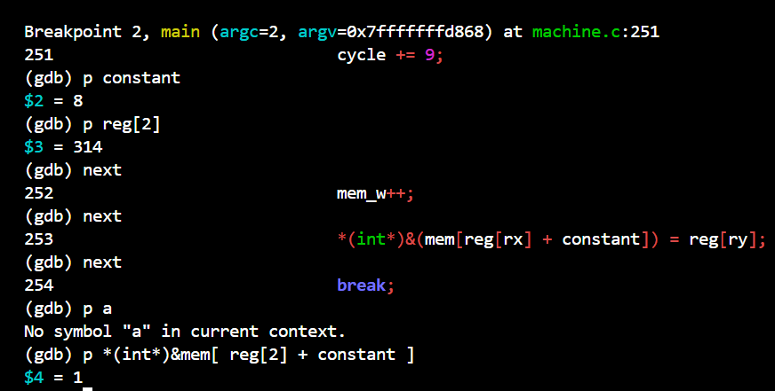
断点调试过程省略，可以看到value为1（之前输入的值），offset为8，BP值为314

